Міністерство освіти і науки України
Національний університет «Запорізька політехніка»
Кафедра програмних засобів

ЗВІТ
Дисципліна «Системи автоматизованого проєктування»
Робота №3
Тема «Інтерфейс користувача»

Виконав варіант 19
Студент КНТ-122 Онищенко О.А.

Прийняли
Викладач Андреєв М.О.

2025

Мета

Вивчити основні прийоми створення панелей інструментів та модифікації меню в середовищі AutoCAD.

Виконання

Процес

Етапи виконання:

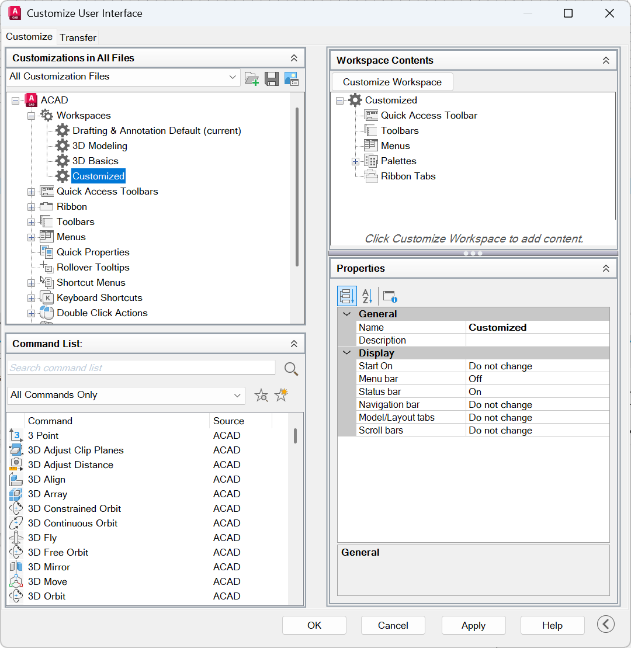
Рисунок 1.1 — Нова робоча область

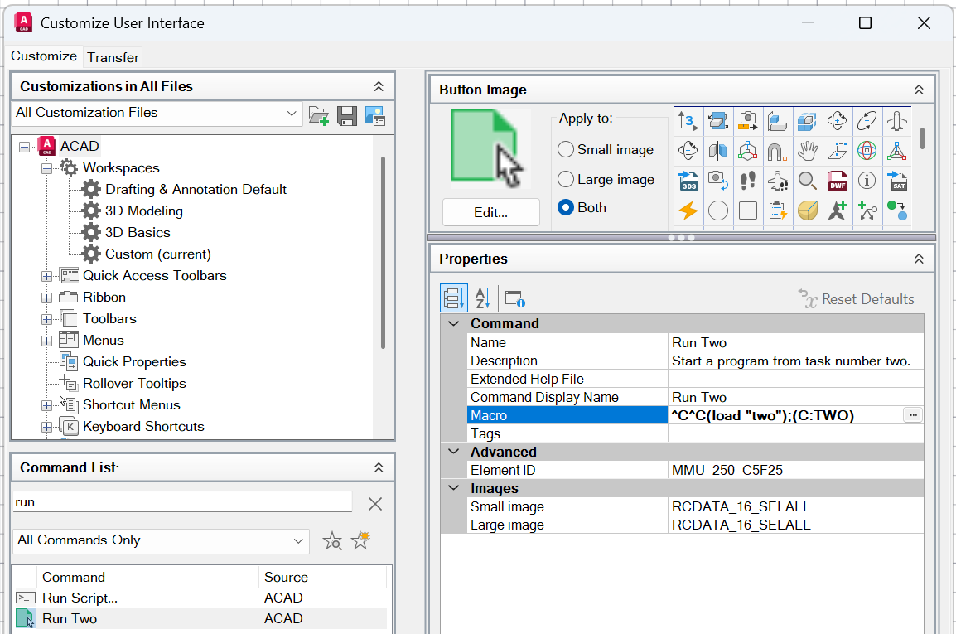
Рисунок 1.2 — Опис доданої кнопки

Аби кнопка могла завантажити файл .lsp за назвою, шлях до нього додано як стандартний через Options > Files > Support File Search Path:

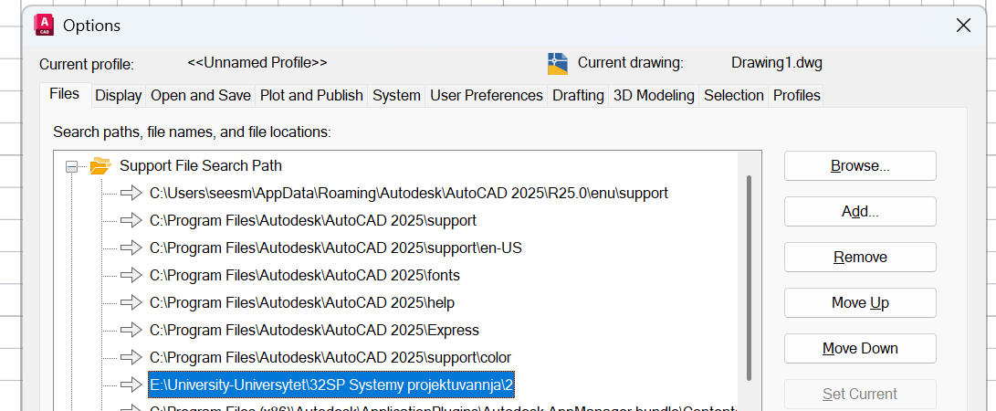Рисунок 1.3 — Доданий шлях до файлу

Для додавання стовпця кнопок зроблено підпанель з трьома рядками, в які додано кожну команду.

Результати

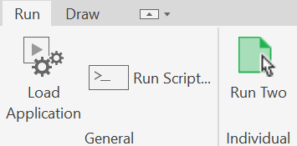
Рисунок 2.1 — Вигляд закладки Run

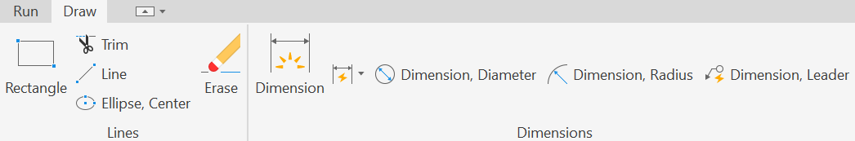Рисунок 2.2 — Вигляд закладки Draw

